Phần thứ nhất
CÁC ĐỊNH LUẬT BẢO TOÀN
1. CÁC CHUYÊN ĐỀ BỒI DƯỠNG
Chuyên đề 1: ĐỘNG LƯỢNG. ĐỊNH LUẬT BẢO TOÀN ĐỘNG LƯỢNG
A. TÓM TẮT KIẾN THỨC
I. ĐỘNG LƯỢNG
1. Hệ kín
- Định nghĩa: Hệ kín là hệ vật chỉ tương tác với nhau chứ không tương tác với các vật bên ngoài hệ (chỉ có nội lực chứ không có ngoại lực).
- Các trường hợp thường gặp: Các trường hợp thường gặp về hệ kín là:
+ Hệ không có lực tác dụng
+ Hệ không có lực tác dụng nhưng cân bằng nhau.
+ Hệ có ngoại lực tác dụng nhưng rất nhỏ so với nội lực (đạn nổ…)
+ Hệ kín theo một phương nào đó.
2. Động lượng
- Động lượng là đại lượng đo bằng tích giữa khối lượng m và vận tốc của vật.
(1.1)
- Động lượng là đại lượng vecto, luôn cùng chiều với vecto vận tốc .
- Động lượng của hệ bằng tổng động lượng của các vật trong hệ:
(1.2)
- Đơn vị của động lượng là (kg.m/s).
3. Xung lực  - Định nghĩa: Xung lực (xung lượng của lực trong thời gian bằng độ biến thiên động lượng của vật trong thời gian đó.  (1.3)  - Đơn vị: Đơn vị của xung lực là (N.s) | 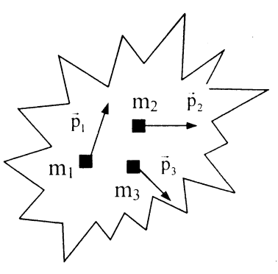
II. ĐỊNH LUẬT BẢO TOÀN ĐỘNG LƯỢNG
1. Định luật bảo toàn động lượng
- Định luật: Tổng động lượng của hệ kín được bảo toàn.
hay (1.4)
- Với hệ kín 2 vật: hay (1.5)
2. Chuyển động bằng phản lực  - Định nghĩa: Chuyển động bằng phản lực là loại chuyển động mà do tương tác bên trong giữa một phần của vật tách ra chuyển động về một hướng và phần còn lại chuyển động về hướng ngược lại (súng giật khi bắn, pháo thăng thiên, tên lửa,…).  - Công thức về tên lửa  + Gia tốc của tên lửa: (1.6) | 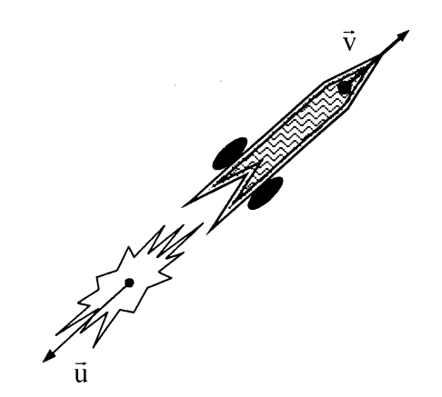
+ Lực đẩy của động cơ tên lửa: (1.7)
+ Vận tốc tức thời của tên lửa: (1.8)
+ Định luật về chuyển động của tên lửa: (1.9)
(M_{o} là khối lượng ban đầu của tên lửa; M là khối lượng tên lửa ở thời điểm t; là khối lượng khí phụt ra trong thời gian t; u là vận tốc phụt của khí đối với tên lửa và v là vận tốc tức thời của tên lửa).
B. NHỮNG CHÚ Ý KHI GIẢI BÀI TẬP
- VỀ KIẾN THỨC VÀ KỸ NĂNG
- Động lượng là đại lượng vecto nên tổng động lượng của hệ là tổng các vecto và được xác định theo quy tắc hình bình hành. Chú ý các trường hợp đặc biệt:
+ cùng chiều:  + ngược chiều:  + vuông góc:  + | 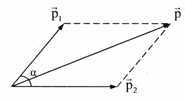
Tổng quát:
- Khi áp dụng định luật bảo toàn động lượng cần:
+ Kiểm tra điều kiện áp dụng định luật (hệ kín), chú ý các trường hợp kệ kín thường gặp trên.
+ Xác định tổng động lượng của hệ trước và sau tương tác.
+ Áp dụng định luật bản toàn động lượng cho hệ: Chú ý các trường hợp đặc biệt (cùng chiều, ngược chiều, vuông góc, bằng nhau,…).
- Với hệ kín hai vật ban đầu đứng yên thì: .
sau tương tác hai vật chuyển động ngược chiều nhau (phản lực).
- Trường hợp ngoại lực tác dụng vào hệ trong thời gian rất ngắn hoặc khối lượng của vật biến thiên hoặc không xác định được nội lực tương tác ta nên dùng hệ thức giữa xung lực và độ biến thiên động lượng để giải quyết bài toán:
- Chuyển động của tên lửa là chuyển động của hệ có khối lượng biến thiên (giảm). Với chuyển động của tên lửa cần chú ý hai trường hợp: trường hợp lượng nhiên liệu cháy phụt ra tức thời (hoặc các phần của tên lửa tách rời nhau); trường hợp lượng nhiên liệu cháy và phụt ra liên tục để áp dụng đúng các công thức về chuyển động của tên lửa cho từng trường hợp.
- VỀ PHƯƠNG PHÁP GIẢI
1. Với dạng bài tập về động lượng, biến thiên động lượng.
- Sử dụng các công thức:
+ Động lượng của một vật: cùng hướng; độ lớn:
+ Động lượng của hệ vật:
+ Độ biến thiên động lượng:
+ Xung lực:
- Chú ý:
+ Động lượng là đại lượng vecto, vecto động lượng cùng hướng với vecto vận tốc; động lượng của hệ là tổng vecto động lượng của các vật trong hệ và được xác định theo quy tắc hình bình hành.
+ Hệ thức còn được gọi là dạng khác của định luật II Niu-tơn. Hệ thức này được áp dụng rất hiệu quả trong các trường hợp: ngoại lực tác dụng trong thời gian ngắn; khối lượng của vật biến thiên; không xác định được nội lực tương tác.
2. Với dạng bài tập về bảo toàn động lượng. Phương pháp giải là:
- Xác định hệ khảo sát. Kiểm tra điều kiện áp dụng định luật bảo toàn động lượng: hệ kín.
- Xác định tổng động lượng của hệ trước và sau tương tác:
- Áp dụng công thức định luật:
hay
- Chú ý:
+ Các trường hợp thường gặp về hệ kín đã nêu trong phần Tóm tắt kiến thức.
+ Có thể áp dụng định luật bảo toàn động lượng cho “hệ kín” theo một phương cụ thể.
3. Với dạng bài tập về chuyển động của tên lửa. Phương pháp giải là:
- Xác định chuyển động khảo sát thuôc về trường hợp nào trong hai trường hợp đã nêu ở phần chú ý Về kiến thức và kỹ năng.
- Áp dụng công thức về chuyển động của tên lửa cho từng trường hợp:
+ Trường hợp lượng nhiên liệu cháy phụt ra tức thời (hoặc các phần của tên lửa tách rời nhau): Áp dụng định luật bảo toàn động lượng: với .
( là khối lượng và vận tốc tên lửa trước khi nhiên liệu cháy; m, u là khối lượng và vận tốc phụt ra của nhiên liệu; M, v là khối lượng và vận tốc của tên lửa sau khi nhiên liệu cháy).
+ Trường hợp lượng nhiên liệu cháy và phụt ra liên tục: Áp dụng các công thức về tên lửa:
(m là khối lượng khí phụt ra trong một đơn vị thời gian, u là vận tốc phụt khí đối với tên lửa; M, v là khối lượng và vận tốc tên lửa ở thời điểm t; là khối lượng ban đầu (lúc khởi hành) của tên lửa).
C. CÁC BÀI TẬP VẬN DỤNG
1. ĐỘNG LƯỢNG. BIẾN THIÊN ĐỘNG LƯỢNG
1.1. Tìm tổng động lượng (hướng và độ lớn) của hệ hai vật Biết hai vật chuyển động theo các hướng:
a) Ngược nhau.
b) Vuông góc nhau.
c) Hợp với nhau góc
Bài giải
Chọn hệ khảo sát: Hai vật.
- Tổng động lượng của hệ:
Với: + cùng hướng với độ lớn:
+ cùng hướng với độ lớn:
a) Hai vật chuyển động theo hướng ngược nhau.
Vì ngược hướng với nên ngược hướng với và nên: và cùng hướng , tức là cùng hướng . | 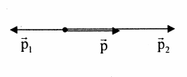
b) Hai vật chuyển động theo hướng vuông góc nhau
Vì vuông góc với nên vuông góc với , ta có:
và | 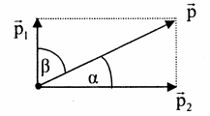
Vậy: có độ lớn và hợp với các góc và
c) Hai vật chuyển động theo hướng hợp với nhau góc
Áp dụng định lí cosin ta có:
và | 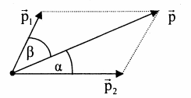
Vậy: có độ lớn và hợp với các góc và
1.2. Hòn bi thép rơi tự do từ độ cao xuống mặt phẳng ngang. Tính độ biến thiên động lượng của bi nếu sau va chạm:  a) Viên bi bật lên với vận tốc cũ.  b) Viên bi dính chặt với mặt phẳng ngang.  c) Trong câu a, thời gian va chạm Tính lực tương tác trung bình giữa bi và mặt phẳng ngang. | 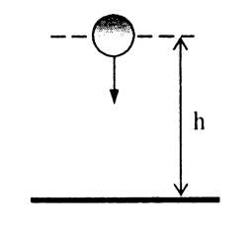
Bài giải
Chọn vật khảo sát: Hòn bi. Ta có, trước va chạm:
và hướng xuống.
a) Sau va chạm viên bi bật lên với vận tốc cũ
Vì ngược hướng với nên ngược hướng với , do đó: cùng hướng với (hướng lên) và có độ lớn:
b) Sau va chạm viên bi dính chặt với mặt phẳng ngang  Vì nên  c) Lực tương tác trung bình sau va chạm (theo câu a). Ta có:  Vậy: Lực tương tác trung bình sau va chạm là F = 20N. | 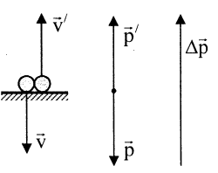
1.3. Một vật khối lượng m = 1 kg chuyển động tròn đều với vận tốc v = 10 (m/s). Tính độ biến thiên động lượng của vật sau:  a) 1/4 chu kỳ.  b) 1/2 chu kỳ.  c) Cả chu kỳ. | 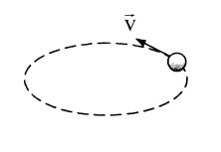
Bài giải
Ta có:  + Ban đầu vật ở A và có động lượng  + Sau 1/4 chu kỳ vật đến B và có động lượng vuông góc với  + Sau 1/2 chu kỳ vật đến C và có động lượng ngược hướng với .  + Sau cả chu kỳ vật đến D và có động lượng cùng hướng với | 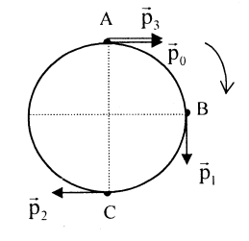
Vì vật chuyển động tròn đều nên vận tốc và động lượng chỉ đổi hướng mà không đổi độ lớn trong quá trình chuyển động, ta có:
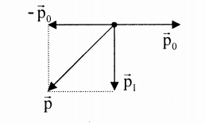
a) Sau 1/4 chu kỳ
Ta có:
Vì vuông góc với và
nên:
b) Sau 1/2 chu kỳ ta có:
Vì ngược hướng với và nên:
c) Sau cả chu kỳ ta có:
Vì cùng hướng với và nên:
1.4. Xe khối lượng m = 1 tấn đang chuyển động với vận tốc 36 (km/h) thì hãm phanh và dừng lại sau 5s. Tìm lực hãm (giải theo hai cách sử dụng hai dạng khác nhau của định luật II Niu-ton). | 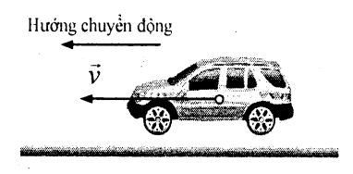

Bài giải
Chọn vật khảo sát: xe, chọn chiều dương theo chiều chuyển động của xe.
a) Cách 1: Áp dụng định luật II Niu-ton khi khối lượng vật không đổi: .
Gia tốc:
Lực hãm:
b) Cách 2: Áp dụng định luật II Niu-tơn dạng tổng quát:
+ Độ biến thiên động lượng:
+ Lực hãm:
Vậy: Lực hãm có độ lớn bằng 2 000 N và ngược hướng với hướng chuyển động của xe.
1.5. Súng liên thanh được tì lên vai và bắn với tốc độ 600 viên đạn trong mỗi phút, mỗi viên đạn có khối lượng 20g và vận tốc khi rời nòng súng là 800 (m/s). Tính lực trung bình do súng nén lên vai người bắn.
Bài giải
Chọn hệ khảo sát: Súng và đạn, chọn chiều dương theo chiều chuyển động của đạn.
- Tổng độ biến thiên động lượng của đạn trong khoảng thời gian 1 phút
- Lực trung bình do súng tác dụng lên đạn:
- Lực trung bình do súng tác dụng lên vai người:
Vậy: Lực trung bình do súng tác dụng lên vai người có độ lớn bằng 160N và có hướng ngược với hướng chuyển động của đạn.
1.6. Một người đứng trên thanh trượt của xe trượt tuyết chuyển động ngang, cứ mỗi 3s người đó lại đẩy xuống tuyết một cái xung lượng (xung của lực) 60 (kg.m/s). Biết khối lượng người và xe trượt là m = 80 kg, hệ số ma sát nghỉ bằng hệ số ma sát trượt (bằng hệ số ma sát nghỉ) Tìm vận tốc xe sau khi bắt đầu chuyển động 15s.
Bài giải
Chọn hệ khảo sát: Xe và người, chọn chiều dương theo chiều chuyển động của xe và người.
- Lực phát động trung bình do mặt tuyết tác dụng lên xe và người:
- Lực ma sát do mặt tuyết tác dụng lên xe và người:
- Gia tốc trung bình của xe là:
- Vận tốc của xe sau khi chuyển động được 15s:
Vậy: Vận tốc của xe sau khi chuyển động được 15s là 2,25 (m/s).
1.7. Một đại bác cổ có thể chuyển động trên mặt phẳng ngang. Một viên đạn được bắn khỏi súng; vận tốc của đạn ngay khi rời súng có độ lớn và hợp một góc với phương ngang. Tính vận tốc của súng ngay sau khi đạn rời súng. Biết khối lượng của súng là M, của đạn là m, hệ số ma sát trượt (bằng hệ số nghỉ) giữa súng và mặt đường là gia tốc của đạn khi chuyển động trong nòng súng lớn hơn gia tốc rơi tự do rất nhiều.
Bài giải
Chọn hệ khảo sát: Súng và đạn.  - Trước khi bắn, súng và đạn tác dụng lên mặt đường áp lực theo phương thẳng đứng, làm xuất hiện phản lực theo định luật III Niu-ton. Phản lực và trọng lực (của cả súng và đạn) cân bằng nhau.  - Khi bắn, đạn chuyển động trong nòng súng, nội lực tương tác giữa súng và đạn tạo thêm áp lực theo phương thẳng đứng vào mặt đường (ngoài áp lực ), làm xuất hiện thêm phản lực . | 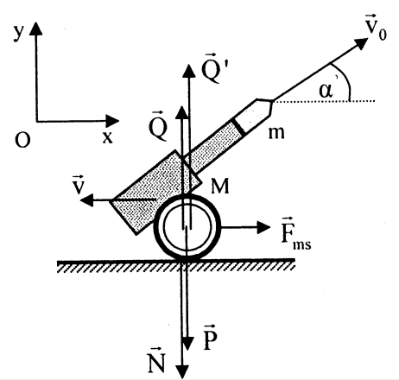
Hợp của phản lực và không cân bằng với trọng lực nên hệ không kín theo phương thẳng đứng. Phản lực gây nên biến thiên động lượng theo phương thẳng đứng cho hệ.
- Nội lực tương tác giữa súng và đạn cũng làm xuất hiện lực ma sát do mặt đường tác dụng lên súng theo phương ngang nên hệ không kín theo phương ngang. Lực ma sát gây nên biến thiên động lượng theo phương ngang. Vì vậy, không thể áp dụng được định luật bảo toàn động lượng theo phương thẳng đứng và theo phương ngang.
- Các ngoại lực tác dụng vào xe như hình vẽ.
Gọi v là vận tốc của súng ngay sau khi đạn rời súng. Độ biến thiên động lượng theo phương ngang:
Với:
- Vì gia tốc của đạn khi chuyển động trong nòng súng lớn hơn gia tốc rơi tự do rất nhiều nội lực rất lớn so với trọng lực (ngoại lực)
Suy ra:
- Độ biến thiên động lượng theo phương thẳng đứng:
Với:
- Thay (4) vào (3) ta có:
- Thay (2) và (5) vào (1) ta được:
Vậy: Vận tốc của súng ngay sau khi đạn rời súng
2. ĐỊNH LUẬT BẢO TOÀN ĐỘNG LƯỢNG
1.8. Xác định lực tác dụng của súng trường lên vai người bắn, biết lúc bắn, vai người bắn giật lùi 2cm, còn viên đạn bay tức thời khỏi nòng súng với vận tốc 500 (m/s). Khối lượng súng 5kg, khối lượng đạn 20g.
Bài giải
Chọn hệ khảo sát: Súng và đạn.
- Quá trình giật lùi của súng gồm hai giai đoạn:
+ Giai đoạn 1: Đạn đang chuyển động trong nòng súng.
+ Giai đoạn 2: Đạn đã ra khỏi nòng súng.
- Vì viên đạn bay tức thời khỏi nòng súng nên bỏ qua giai đoạn 1 (rất ngắn), mà chỉ xét giai đoạn 2, khi đạn đã bay ra khỏi nòng súng. Khi đạn đã ra khỏi nòng súng với vận tốc thì súng giật lùi với vận tốc tuân theo định luật bảo toàn động lượng. Gọi m, M lần lượt là khối lượng của đạn và súng. Về độ lớn ta có:
- Xét chuyển động của súng sau khi đạn đã ra khỏi nòng. Coi rằng súng chuyển động chậm dần đều với vận tốc đầu là v, đi được quãng đường s = 2cm thì dừng lại dưới tác dụng của lực cản (coi là lực ma sát) của vai người.
- Theo định lí động năng, công của lực cản có độ lớn bằng độ giảm động năng của súng:
Vậy: Lực tác dụng của súng lên vai người ngược hướng nhưng bằng về độ lớn với lực
1.9. Hai quả bóng khối lượng ép sát vào nhau trên mặt phẳng ngang. Khi buông tay, quả bóng I lăn được 3,6m thì dừng. Hỏi quả bóng II lăn được quãng đường bao nhiêu? Biết hệ số ma sát lăn giữa bóng và mặt sàn là như nhau cho cả hai bóng. | 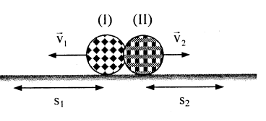
Bài giải
- Khi ép sát hai quả bóng vào nhau thì hai quả bóng bị biến dạng làm xuất hiện lực đàn hồi giữa chúng. Sau khi buông tay thì hai quả bóng tương tác với nhau bởi lực đàn hồi. Sau thời gian (rất ngắn) tương tác thì chúng rời nhau và thu vận tốc ban đầu lần lượt là và
- Hai quả bóng đặt trên mặt phẳng ngang nên trọng lực của chúng và phản lực của mặt phẳng ngang cân bằng nhau, hệ hai quả bóng là kín trong quá trình tương tác với nhau.
- Theo định luật bảo toàn động lượng ta có:
Suy ra: và ngược hướng với nhau nên về độ lớn:
- Sau khi buông tay, hai quả bóng chuyển động chậm dần đều theo hai hướng ngược nhau dưới tác dụng của lực ma sát. Gọi là hệ số ma sát lăn giữa bóng và mặt sàn.
- Chọn chiều dương riêng cho mỗi quả bóng là chiều chuyển động của nó. Gia tốc của mỗi quả bóng là:
Gọi lần lượt là quãng đường mỗi quả bóng đi được sau khi buông tay. Ta có:
- Từ (1) và (2), ta có:
Vậy: Sau khi buông tay quả bóng II lăn được quãng đường 1,6m.
1.10. Xe chở cát khối lượng chuyển động theo phương ngang với vận tốc Hòn đá khối lượng bay đến cắm vào cát. Tìm vận tốc của xe sau khi hòn đá rơi vào cát trong hai trường hợp:  a) Hòn đá bay ngang, ngược chiều xe với vận tốc | 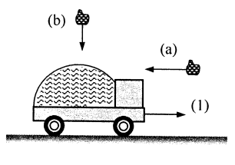
b) Hòn đá rơi thẳng đứng.
Bài giải
a) Hòn đá bay ngang.
Chọn hệ khảo sát: Xe + hòn đá, chọn chiều dương theo chiều chuyển động ban đầu của xe, tức là theo chiều của
- Vì xe và hòn đá đều chuyển động theo phương ngang, các ngoại lực cân bằng nên hệ là kín.
- Áp dụng định luật bảo toàn động lượng cho hệ (theo phương ngang):
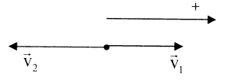
Với
Vậy: Vận tốc của xe sau khi hòn đá rơi vào cát là
b) Hòn đá rơi thẳng đứng  Chọn chiều dương theo chiều chuyển động ban đầu của xe. Áp dụng định luật bảo toàn động lượng cho hệ (theo phương ngang): | 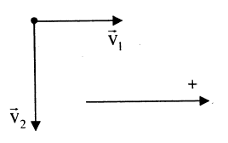
Vậy: Vận tốc của xe sau khi hòn đá rơi vào cát là v = 7,8 (m/s).
1.11. Một người khối lượng đang đứng trên một chiếc thuyền khối lượng nằm yên trên mặt nước yên lặng. Sau đó, người ấy đi từ mũi đến lái thuyền với vận tốc đối với thuyền. Biết thuyền dài 3m, bỏ qua lực cản của nước.
a) Tính vận tốc của thuyền đối với dòng nước.
b) Trong khi người chuyển động, thuyền đi được một quãng đường bao nhiêu?
c) Khi người đứng lại, thuyền còn chuyển động không?
Bài giải
Chọn hệ khảo sát: thuyền + người. Bỏ qua lực cản của nước nên ngoại lực cân bằng và hệ khảo sát là hệ kín.
a) Vận tốc của thuyền đối với dòng nước.
Gọi: + là vận tốc của người đối với thuyền.
+ là vận tốc của thuyền đối với mặt nước.
+ là vận tốc của người đối với mặt nước.
- Theo công thức cộng vận tốc ta có:
Chọn chiều dương theo chiều chuyển động của người:
- Áp dụng định luật bảo toàn động lượng cho hệ (xét trong hệ quy chiếu gắn với mặt nước):
Vậy: Thuyền chuyển động ngược chiều với người với vận tốc có độ lớn là 0,1 (m/s).
b) Quãng đường thuyền đi được
- Thời gian chuyển động của người trên thuyền:
- Quãng đường thuyền đi được:
c) Chuyển động của thuyền khi người dừng lại
Khi người dừng lại thì . Từ biểu thức suy ra , tức là thuyền cũng dừng lại.
1.12. Một người khối lượng đứng trên một xe goòng khối lượng đang chuyển động trên đường ray với vận tốc 2(m/s). Tính vận tốc của xe nếu người:
a) Nhảy ra sau xe với vận tốc 4 (m/s) đối với xe.
b) Nhảy ra phía trước xe với vận tốc 4 m/s đối với xe.
c) Nhảy khỏi xe với vận tốc đối với xe, vuông góc với thành xe.
Bài giải
Chọn hệ khảo sát: xe + người. Vì ngoại lực cân bằng nên hệ khảo sát là hệ kín.
Gọi: + là vận tốc của người đối với xe sau khi nhảy.
+ là vận tốc của người đối với đất sau khi nhảy.
+ là vận tốc của xe (và người) đối với đất trước khi nhảy.
+ là vận tốc của xe đối với đất sau khi nhảy.
- Theo công thức cộng vận tốc ta có:
- Theo định luật bảo toàn động lượng (xét trong hệ quy chiếu gắn với mặt đất):
- Thay (1) vào (2), ta có:
- Chọn trục Ox song song với đường ray, chiều dương theo chiều chuyển động ban đầu của xe, tức là theo chiều .
- Phương trình hình chiếu của (3) trên trục Ox:
Với: giá trị đại số của phụ thuộc vào các câu a, b, c.
(5)
a) Người nhảy ra sau xe với vận tốc 4(m/s) đối với xe:
Vậy: Sau khi người nhảy ra khỏi xe thì tiếp tục chuyển động theo hướng cũ với vận tốc có độ lớn bằng 2,8 (m/s).
b) Người nhảy ra phía trước xe với vận tốc 4 m/s đối với xe:
Vậy: Sau khi người nhảy ra khỏi xe thì xe tiếp tục chuyển động theo hướng cũ với vận tốc có độ lớn bằng 1,2 (m/s).
c) Người nhảy ra khỏi xe với vận tốc đối với xe, theo hướng vuông góc với thành xe:
Vậy: Sau khi người nhảy ra khỏi xe thì xe tiếp tục chuyển động theo hướng cũ với vận tốc có độ lớn như trước (bằng 2m/s).
1.13. Khí cầu khối lượng M có một thang dây mang một người có khối lượng m. Khí cầu và người đang đứng yên trên không thì người leo lên thang với vận tốc đối với thang. Tính vận tốc đối với đất của người và khí cầu. Bỏ qua sức cản của không khí.
Bài giải
Chọn hệ khảo sát: Khí cầu + người.
- Trọng lực của hệ cân bằng với lực đẩy Ac-si-mét và bỏ qua lực cản của không khí nên ngoại lực cân bằng, hệ khảo sát là hệ kín.
Gọi: + là vận tốc của người đối với khí cầu.
+ là vận tốc của khí cầu đối với đất.
+ là vận tốc của người đối với đất.
- Theo công thức cộng vận tốc ta có:
- Áp dụng định luật bảo toàn động lượng cho hệ (xét trong hệ quy chiếu gắn với mặt đất):
Chọn chiều dương thẳng đứng hướng lên: Từ (2) suy ra:
Vậy: Khí cầu đi xuống với vận tốc có độ lớn bằng
- Từ (1) suy ra:
Vậy: Người đi lên với vận tốc có độ lớn bằng
1.14. Người khối lượng nhảy từ bờ lên con thuyền khối lượng theo phương vuông góc với chuyển động của thuyền, vận tốc của người là 6 (m/s), của thuyền là Tính độ lớn và hướng vận tốc thuyền sau khi người nhảy lên. Bỏ qua sức cản của nước.
Bài giải
Chọn hệ khảo sát: thuyền + người. Bỏ qua lực cản của nước nên ngoại lực cân bằng và hệ khảo sát là hệ kín.  - Theo định luật bảo toàn động lượng: (lần lượt là động lượng của người và thuyền ngay trước khi người lên thuyền; là động lượng của hệ (người + thuyền) ngay sau khi người đã lên thuyền). | 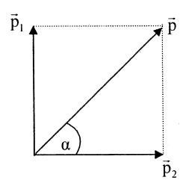
Ta có:
- Vì và vuông góc với nhau và nên:
- Vận tốc của thuyền sau khi người nhảy lên có:
+ Độ lớn:
+ Hướng: nghiêng góc so với hướng chuyển động ban đầu của thuyền.
1.15. Vật khối lượng trượt không ma sát theo một mặt phẳng nghiêng, góc nghiêng từ độ cao rơi vào một xe cát khối lượng đang đứng yên (hình vẽ). Tìm vận tốc xe sau đó. Bỏ qua ma sát giữa xe và mặt đường. Biết mặt cát rất gần chân mặt phẳng nghiêng. | 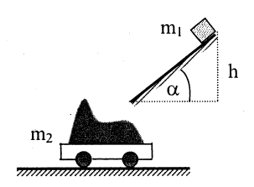
Bài giải
Chọn hệ khảo sát: xe cát + vật. Bỏ qua ma sát giữa xe và mặt đường nên ngoại lực theo phương ngang cân bằng, suy ra tổng động lượng của hệ theo phương ngang được bảo toàn.  - Vận tốc của vật ngay trước khi rơi vào xe cát: | 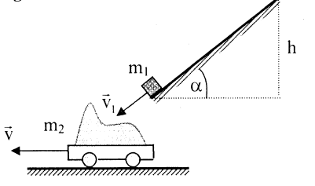
nghiêng góc so với phương ngang).
- Áp dụng định luật bảo toàn động lượng (theo phương ngang).
Vậy: Vận tốc của xe sau khi vật rơi vào xe là
1.16. Thuyền dài khối lượng đậu trên mặt nước. Hai người khối lượng đứng ở hai đầu thuyền. Hỏi khi họ đổi chỗ cho nhau thì thuyền dịch chuyển một đoạn bằng bao nhiêu?
Bài giải
Chọn hệ khảo sát: “Thuyền và hai người”.
Có nhiều phương án để hai người đổi chỗ cho nhau. Phương án đơn giản nhất là hai người chuyển động dều với cùng độ lớn vận tốc so với thuyền nhưng theo hai hướng ngược nhau. Hai người khởi hành cùng thời điểm và đến hai đầu thuyền cùng lúc, tức là thời gian chuyển động bằng nhau.
Gọi là độ lớn vận tốc của mỗi người đối với thuyền; là vận tốc của thuyền (đối với bờ); và lần lượt là vận tốc của hai người đối với bờ.
Chọn chiều dương theo chiều chuyển động của người thứ nhất. Ta có:
Bỏ qua lực cản của nước, hệ là kín theo phương ngang.
- Áp dụng định luật bảo toàn động lượng (Theo phương ngang) ta được:
Như vậy, thuyền chuyển động ngược chiều dương, tức là ngược chiều chuyển động của người thứ nhất, về độ lớn ta có:
Gọi t là khoảng thời gian chuyển động của mỗi người; s là quãng đường thuyền đã đi được; ta có:
- Từ (1) và (2), suy ra:
Vậy: Thuyền dich chuyển ngược chiều chuyển động của người thứ nhất một đoạn 0,16m.
* Chú ý: Có thể giải bài toán này bằng phương pháp tọa độ khối tâm như sau (hình vẽ):
Giả sử thuyền dịch chuyển sang phải một đoạn s. Chọn trục tọa độ Ox như hình vẽ, gốc tọa độ O tại vị trí ban đầu của người thứ nhất (.
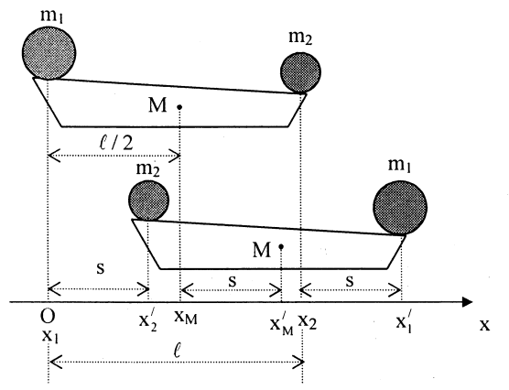
- Vị trí khối tâm của hệ hai người và thuyền trước khi hai người đổi chỗ cho nhau
- Vị trí khối tâm của hệ hai người và thuyền sau khi hai người đổi chỗ cho nhau:
- Từ (1) và (2) suy ra:
Vậy: Thuyền dịch chuyển sang trái, tức là ngược chiều chuyển động của người thứ nhất một đoạn bằng 0,16m.
1.17. Hai thuyền, mỗi thuyền khối lượng M chứa một kiện hàng khối lượng m, chuyển động song song ngược chiều với cùng vận tốc v. Khi hai thuyền ngang nhau, người ta đổi hai kiện hàng cho nhau theo một trong hai cách:
a) Hai kiện hàng được chuyển theo thứ tự trước sau.
b) Hai kiện hàng được chuyển đồng thời.
Hỏi với cách nào thì vận tốc cuối của hai thuyền lớn hơn?
Bài giải
a) Trường hợp hai kiện hàng được chuyển theo thứ tự trước sau
- Sau khi nhận hàng từ thuyền 1, vận tốc của thuyền 2 là , vận tốc của thuyền 1 vẫn như cũ (v).
+ Theo định luật bảo toàn động lượng (theo phương ngang):
+ Chiếu (1) lên phương ngang ta được:
- Sau khi thuyền 1 nhận hàng từ thuyền 2, thuyền 1 có vận tốc
+ Theo định luật bảo toàn động lượng (theo phương ngang):
+ Chiếu (3) lên phương ngang ta được:
- Từ (1’) và (2’) ta được:
b) Trường hợp hai kiện hàng được chuyển đồng thời
- Sau khi nhận hàng đồng thời, vận tốc của thuyền 1 là , thuyền 2 là
- Tương tự:
Và:
- Từ (4’) và (5’) suy ra:
- Từ (3) và (6) suy ra:
Vậy: Theo cách 1, vận tốc cuối của hai thuyền lớn hơn.
1.18. Thuyền chiều dài , khối lượng , đứng yên trên mặt nước. Người khối lượng đứng ở đầu thuyền nhảy lên với vận tốc xiên góc đối với mặt nước và rơi vào giữa thuyền. Tính
Bài giải
Chọn hệ khảo sát: “Thuyền và người”.
Gọi u là độ lớn vận tốc của thuyền đối với mặt nước và t là thời gian chuyển động (bay) của người trong không khí. Theo bài toán ném xiên ta có:
Bỏ qua lực cản của nước thì hệ là kín theo phương ngang nên động lượng theo phương ngang được bảo toàn:
- Trong khoảng thời gian t nói trên, thuyền và người đã dịch chuyển ngược chiều nhau, và đi được đoạn đường tương ứng theo phương ngang là và
- Thay (1) và (2) vào (3) ta được:
- Thay (1) vào (4) ta được:
- Để người rơi đúng vào giữa thuyền thì phải có:
- Thay (5) và (6) vào (7) ta được:
Vậy: Vận tốc nhảy của người là
1.19. Từ một xuồng nhỏ khối lượng chuyển động với vận tốc , người ta ném một vật khối lượng tới phía trước với vận tốc , nghiêng góc đối với xuồng. Tính vận tốc xuồng sau khi ném và khoảng cách từ xuồng đến chỗ vật rơi. Bỏ qua sức cản của nước và coi nước là đứng yên.
Bài giải
Chọn hệ khảo sát: “xuồng + người”. Bỏ qua lực cản của nước nên ngoại lực cân bằng theo phương ngang và hệ khảo sát là hệ kín theo phương ngang.
Gọi và lần lượt là vận tốc của xuồng và vận tốc của vật đối với bờ sau khi ném. Ta có:
Chọn chiều dương là chiều chuyển động của xuồng trước khi ném:
* Vận tốc của xuồng sau khi ném:
+ Tổng động lượng của hệ trước khi ném:
+ Tổng động lượng của hệ sau khi ném:
+ Áp dụng định luật bảo toàn động lượng (theo phương ngang):
* Khoảng cách từ xuồng đến chỗ vật rơi.
Xét trong hệ quy chiếu gắn với xuồng thì chuyển động của vật như một vật bị ném xiên với vận tốc theo hướng nghiêng góc đối với xuồng. Suy ra khoảng cách từ xuồng đến chỗ rơi bằng tầm xa của vật trên mặt nước và bằng:
1.20. Một quả lựu đạn bay theo quỹ đạo parabol, tại điểm cao nhất đạn nổ làm hai mảnh khối lượng bằng nhau. Một giây sau khi nổ, một mảnh rơi xuống đất ở ngay phía dưới vị trí nổ, cách chỗ ném Hỏi mảnh thứ hai rơi đến đất cách chỗ ném khoảng là bao nhiêu? Bỏ qua sức cản của không khí.
Bài giải
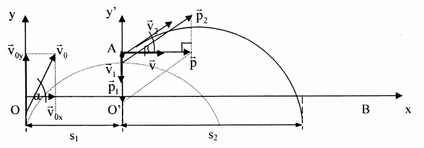
Chọn hệ khảo sát: “Quả lựu đạn”. Trong quá trình nổ, nội lực lớn hơn rất nhiều so với ngoại lực nên hệ khảo sát là hệ kín.
Gọi là độ lớn vận tốc ban đầu của lựu đạn; là góc ném lựu đạn so với phương ngang.
- Độ cao cực đại trước khi nổ:
- Tầm xa cực đại nếu đạn không nổ:
- Từ (1) và (2) ta có:
Vọi là vận tốc của viên đạn tại đỉnh parabol, có phương nằm ngang và có độ lớn là:
Gọi m là khối lượng của đạn trước khi nổ; và là vận tốc của 2 mảnh sau khi nổ; t là thời gian chuyển động của mảnh 1. Ta có:
- Động lượng của đạn trước khi nổ:
- Động lượng của mảnh 1 sau khi nổ:
- Theo định luật bảo toàn động lượng:
nằm ngang, thẳng đứng hướng xuống).
- Vì vuông góc với nên:
- Vận tốc mảnh 2 ngay sau khi lựu đạn nổ:
Và
Như vậy, sau khi lựu đạn nổ, mảnh 2 có vận tốc ban đầu và hợp với phương ngang góc
- Sau khi đạn nổ, mảnh 1 rơi thẳng đứng với vận tốc đầu và chạm đất tại O’ cách điểm ném O một khoảng Mảnh 2 chuyển động như vật bị ném xiên góc so với phương ngang từ A, với vận tốc đầu
- Khảo sát chuyển động của mảnh 2 trong hệ trục tọa độ xOy (hình vẽ) ta có các phương trình chuyển động của mảnh 2 như sau:
- Khi mảnh 2 chạm đất tại B thì Thay vào (3) ta được:
Vậy: Mảnh 2 chạm đất tại B cách chỗ ném O là:
3. CHUYỂN ĐỘNG CỦA TÊN LỬA
1.21. Một tên lửa khối lượng vỏ 200g, khối lượng nhiên liệu 100g, bay thẳng đứng lên nhờ nhiên liệu cháy phụt toàn bộ tức thời ra sau với vận tốc 400 (m/s). Tìm độ cao mà tên lửa đạt tới, biết sức cản của không khí làm giảm độ cao của tên lửa 5 lần.
Bài giải
Chọn hệ khảo sát: “Tên lửa (Vỏ + nhiên liệu)”. Trong quá trình phụt khí cháy thì nội lực lớn hơn rất nhiều so với ngoại lực nên hệ khảo sát là hệ kín trong suốt thời gian phụt khí.
Gọi và lần lượt là khối lượng của vỏ tên lửa và nhiên liệu; và lần lượt là độ lớn vận tốc của vỏ và nhiên liệu ngay sau khi phụt khí cháy.
- Áp dụng định luật bảo toàn động lượng cho hệ (theo phương thẳng đứng), ta có:
- Độ cao cực đại tên lửa đạt được nếu bỏ qua lực cản của không khí:
- Độ cao cực đại tên lửa đạt được do có lực cản của không khí:
Vậy: Độ cao cực đại tên lửa đạt được khi có lực cản của không khí là
1.22. Tên lửa khối lượng tổng cộng 100 tấn đang bay với vận tốc 200 (m/s) thì phụt tức thời ra 20 tấn khí với vận tốc 500 (m/s) đối với tên lửa. Tính vận tốc tên lửa sau khi phụt khí, nếu khí được phụt ra:
a) Phía sau tên lửa.
b) Phía trước tên lửa.
Bỏ qua lực hấp dẫn của Trái Đất và lực cản của không khí.
Bài giải
Chọn hệ khảo sát: “Tên lửa (Vỏ + nhiên liệu)”. Bỏ qua lực hấp dẫn của Trái Đất và lực cản của không khí nên hệ là kín trong suốt thời gian phụt khí.
Gọi M là khối lượng tổng cộng của tên lửa; m là khối lượng của khí phụt; là vận tốc của khí đối với Trái Đất; là vận tốc của khí đối với tên lửa; v là vận tốc của tên lửa trước khi phụt khí; là vận tốc của tên lửa sau khi phụt khí.
Vì các vận tốc là cùng phương nên ta có:
- Áp dụng định luật bảo toàn động lượng cho hệ:
Chọn chiều dương theo chiều chuyển động của tên lửa trước khi phụt khí thì
a) Phụt khí ra phía sau: Khi đó
* Nhận xét: và nên sau khi phụt khí, tên lửa vẫn bay về phía trước nhưng với vận tốc lớn hơn, tức là tăng tốc.
b) Phụt khí ra phía trước: Khi đó
*Nhận xét: và nên sau khi phụt khí, tên lửa vẫn bay về phía trước nhưng với vận tốc nhỏ hơn, tức là giảm tốc (hãm).
1.23. Một tên lửa khối lượng đang chuyển động với vận tốc 200 (m/s) thì tách làm hai phần. Phần bị tháo rời khối lượng 200kg sau đó chuyển động ra phía sau với vận tốc 100 (m/s) so với phần còn lại. Tìm vận tốc mỗi phần.
Bài giải
Chọn hệ khảo sát: “Tên lửa”. Trong quá trình tên lửa tách thành 2 phần thì nội lực rất lớn so với trọng lực nên hệ là kín theo phương ngang.
Gọi m là khối lượng tổng cộng của tên lửa; là khối lượng của phần tách ra; là vận tốc của phần tách ra đối với Trái Đất; là vận tốc của phần tách ra đối với phần còn lại; v là vận tốc của tên lửa tước khi tách; là vận tốc của phần còn lại sau khi tách.
Vì các vận tốc là cùng phương nên ta có:
- Theo định luật bảo toàn độnglượng, ta có:
Chọn chiều dương theo chiều chuyển động của tên lửa trước khi tách thì:
- Từ (2) suy ra:
- Từ (1) suy ra:
* Nhận xét:
+ Vì và nên sau khi tách, phần tách ra vẫn bay về phía trước nhưng với vận tốc nhỏ hơn.
+ Vì và nên sau khi tách, phần còn lại vẫn bay về phía trước nhưng với vận tốc lớn hơn, tức là được tăng tốc.
1.24. Tên lửa được phóng lên thẳng đứng từ mặt đất. Vận tốc khí phụt ra đối với tên lửa là 1000 (m/s). Tại thời điểm phóng, tên lửa có khối lượng M = 6 tấn. Tìm khối lượng khí phụt ra trong 1s để:
a) Tên lửa đi lên rất chậm.
b) Tên lửa đi lên nhanh dần với gia tốc a = 2g.
Cho gia tốc trọng trường Bỏ qua lực cản của không khí, có kể đến tác dụng của trọng lực.
Bài giải
Gọi là khối lượng khí phụt ra trong khoảng thời gian rất nhỏ), là vận tốc của khí phụt đối với tên lửa.
- Độ biến thiên động lượng của khí phụt ra trong khoảng thời gian :
- Lực do tên lửa tác dụng lên khí phụt ra: với là khối lượng khí phụt ra trong một giây.
- Lực do khí phụt ra tác dụng lên tên lửa:
Ngoại lực tác dụng lên tên lửa là trọng lực và lực đẩy (bỏ qua lực cản của không khí).
Gọi m là khối lượng của tên lửa tại thời điểm phóng (phụt khí). Theo định luật II Niu-ton, ta có:
Chọn chiều dương thẳng đứng hướng lên, ta được:  a) Tên lửa đi lên rất chậm (a = 0):  b) Tên lửa đi lên nhanh dần đều với gia tốc có độ lớn bằng | 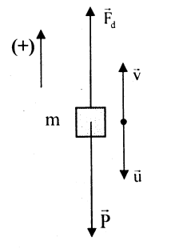
Vậy: Khối lượng khí phụt ra trong 1s để tên lửa đi lên rất chậm là 60 (kg/s); để tên lửa đi lên nhanh dần đều với gia tốc a = 2g là 180 (kg/s).

